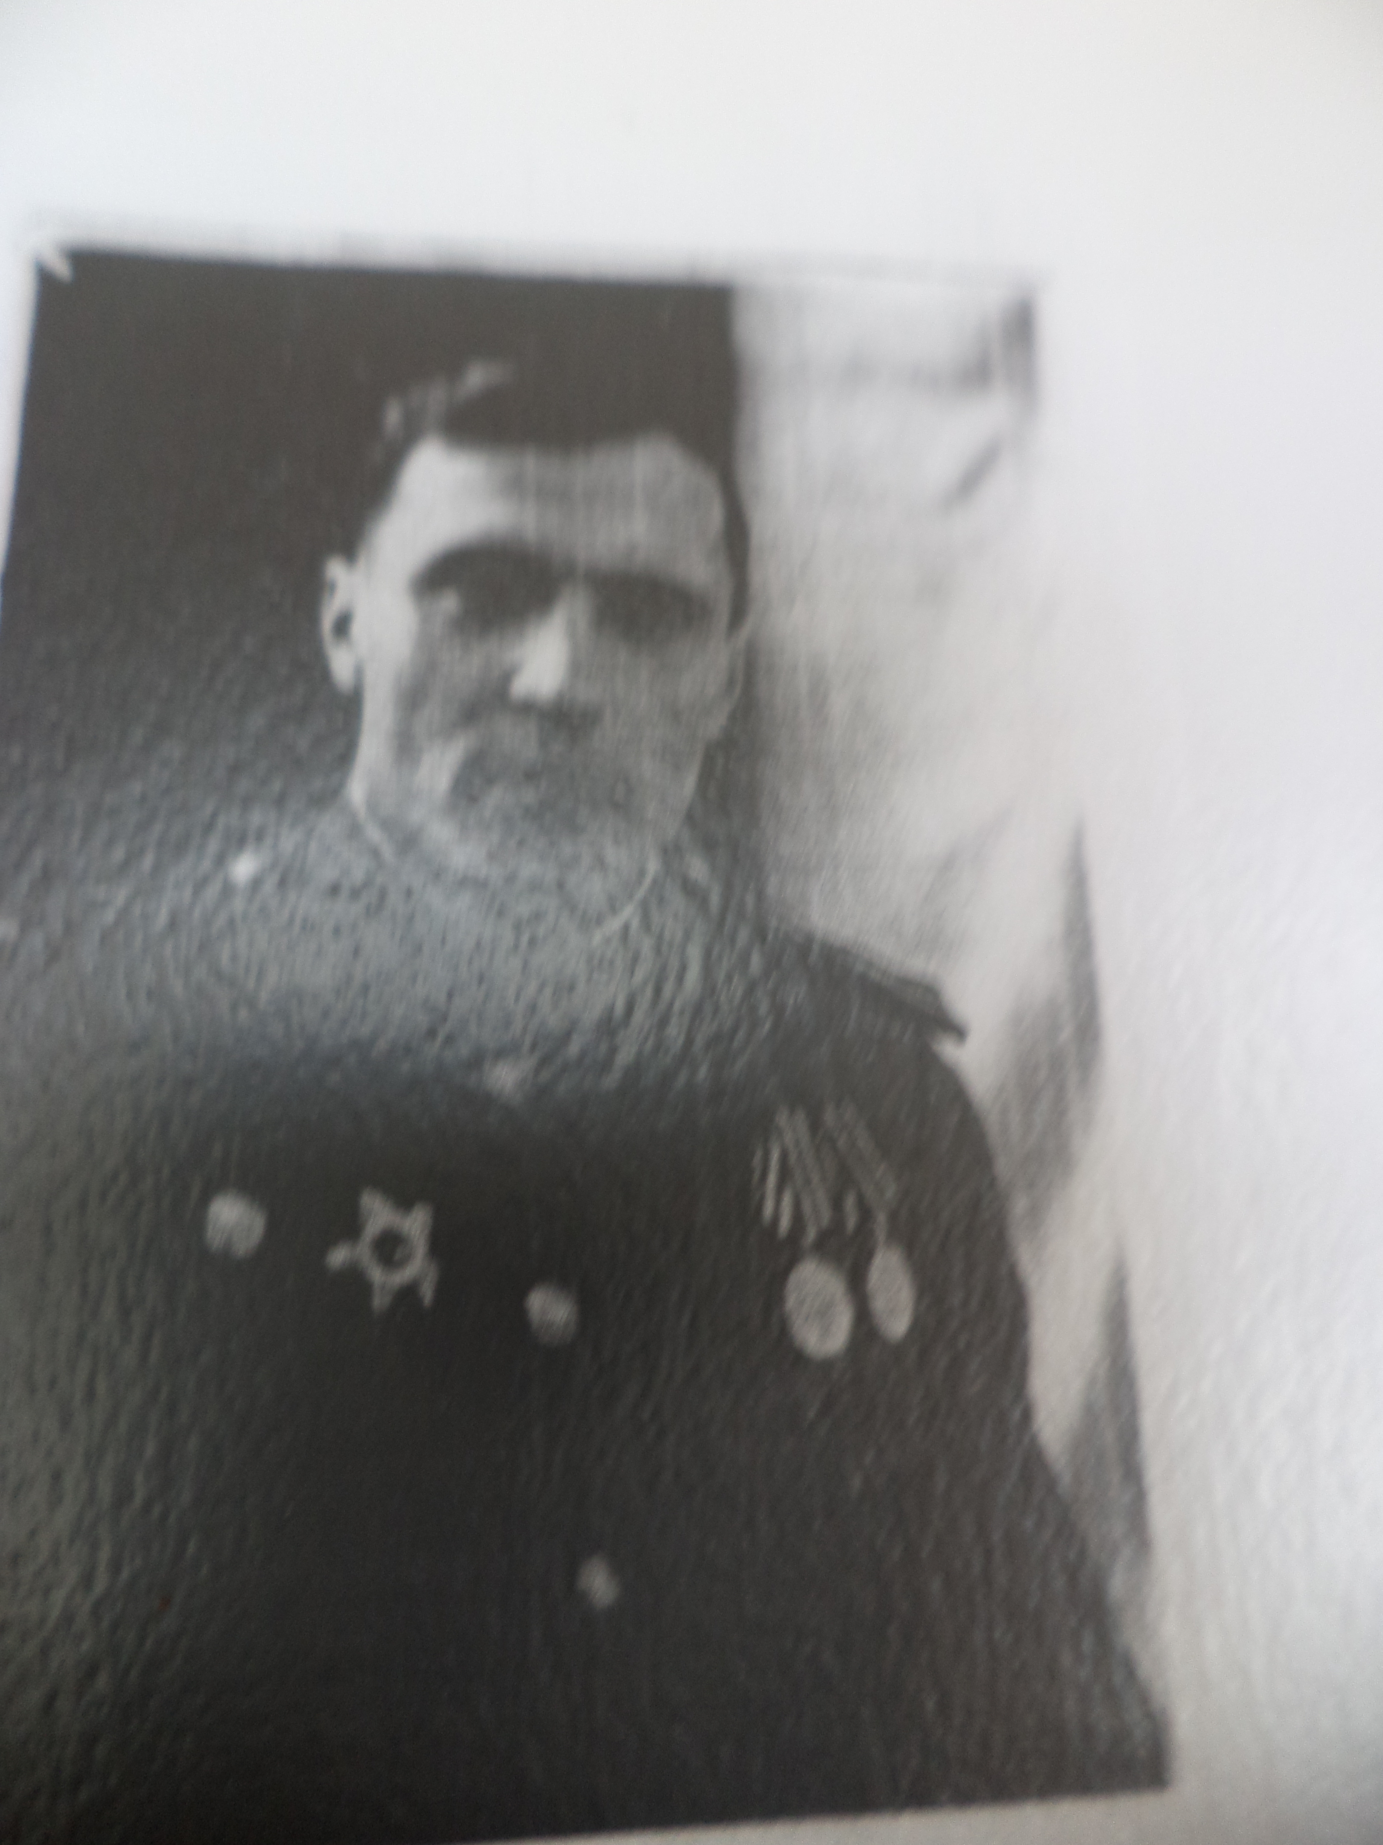

**Вертянкин Николай Иванович** Год рождения- 23 мая 1923 г.В первые дни войны он поступает на курсы офицеров. В звании младшего лейтенанта Николай Иванович уезжает  
 на фронт, где командует взводом штрафников. Воевал на втором Украинском фронте .Николай Иванович-участник самого большого танкового сражения на Курской дуге. Имел два ранения. С одним из них он   
попадает в военный госпиталь, который находился в нашем городе Петровске (в здании бывшей школы-интерната по улице Советской). Затем снова на фронт, на передовую. Николай Иванович прошел всю войну. Огромное желание одолеть врага, обеспечить победу своей Родине придавали ему сил и мужества в бою. Вертянкин Николай Иванович за боевые заслуги в суровые годы войны награжден двумя орденами Великой Отечественной войны, множеством медалей. Вернулся с фронта Николай Иванович после тяжелого ранения в 1944 году в село Вторая Березовка Петровского района. Большое внимание уделял воспитанию молодежи на селе.